ООО «ЧОО
«Правовая система-М»
Лицензия УМВД России по г. Севастополю
ЧО № 035851,
г. Севастополь, ул. Кулакова, 24
Тел.+79787630755
e-mail: Prav.sistem@yandex.ru

ООО «ЧОО
«Правовая система-М»
Лицензия УМВД России по г. Севастополю
ЧО № 035851,
г. Севастополь, ул. Кулакова, 24
Тел.+79787630755
e-mail: Prav.sistem@yandex.ru

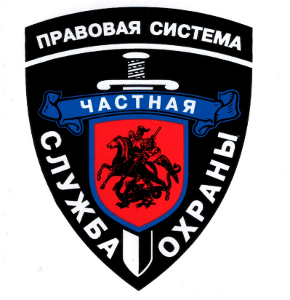

ООО «ЧОО «ПРАВОВАЯ СИСТЕМА – М»:

Полное наименование юр. лица: Общество с ограниченной ответственностью «Частная охранная организация «Правовая система – М»
Лицензия УМВД России по г. Севастополю ЧО № 035851, выданная 25.12.2015, действительная до 01.12.2019 года.
Юр./Фактич./Почтовый адрес: 299011, г. Севастополь, ул. Кулакова, 24
Эл. почта: Prav.sistem@yandex.ru
Тел./факс: (0692) 55-61-55

ОГРН 1149204018897
ИНН/КПП 9204009537 / 920401001

Банковские реквизиты:
Р/с 40702810240150000155
Корр. счет № 30101810335100000607
в отделении РНКБ Банка (ПАО) г. Симферополь
БИК 043510607

Система налогообложения: Упрощенная система (без НДС)
Генеральный директор Ерёмкин Александр Владимирович (действует на основании Устава)

